Министерство науки и высшего образования Российской Федерации

Федеральное государственное бюджетное образовательное учреждение

высшего образования

«Владимирский государственный университет

имени Александра Григорьевича и Николая Григорьевича Столетовых»
(ВлГУ)

Кафедра информационных систем и программной инженерии

Лабораторная работа №2.1
по дисциплине
"Бизнес анализ данных"
Разработка многомерного хранилища. Технологии OLAP

Выполнил:
ст. гр. ПРИм-124
Парахин К.В.

Приняла:

Преподаватель
кафедры ИСПИ
Тимофеев А.А.

Владимир, 2025 г.
Цель работы
Ознакомиться с принципами проектирования OLTP и OLAP систем.

Задание
Необходимо выбрать dataset данных в формате .csv, в котором хотя бы 1 млн записей, определить решаемую задачу аналитической подсистемы и описать предметную область, а также выделить 4 аналитических запроса/сценария использования.
Далее построить UML диаграмму классов OLTP системы, за ней построить схему OLAP куба, затем ER-диаграмму и скрипт реальной БД, попробовать выполнить один из сценариев на тестовом наборе данных
И выполнить сравнение полученных схем данных для OLTP и OLAP систем.

Выполнение работы

- В качеству dataset была выбрана выборка данных о спортивных событиях букмекерской конторы Betfair – расположенный по ссылке: https://www.kaggle.com/datasets/zygmunt/betfair-sports
Он представлен в формате .csv, содержит чуть более 1 млн записей
В нем представлены следующие колонки: sport_id, event_id, settled_date, full_description, scheduled_off, event, dt actual_off, selection_id, selection, odds.

- Данный датасет содержит информацию о ставках, сделанных на спортивные события через букмекерскую контору Betfair.Включает данные о различных видах спорта (sport_id), событиях (event_id), времени начала матчей (scheduled_off, dt actual_off), описании событий (full_description, event), исходах (selection) и коэффициентах (odds). Также указаны даты завершения ставок (settled_date) и идентификаторы исходов (selection_id).

Решаемая задача в области анализа данных - анализ поведения пользователей и эффективности ставок на основе исторических данных

- Основные сценарии использования аналитической подсистемы

- Анализ популярности видов спорта (запрос на топ-5, топ-10 самых популярных и, соответственно, прибыльных видов спорта среди ставщиков)
- Выявление аномалий в коэффициентах ставок (можно проанализировать медианные значения коэффициентов исходов событий конкретных видов спорта – и найти те подозрительные события, в которых отклонения достаточно большие)
- Анализ эффективности конкретных видов ставок (для определенного спорта вывести самые популярные виды ставок – и, соответственно, исходов, на которые игроки ставили чаще всего)
- Анализ времени отклонения начала событий (можно найти среднее отклонение времени запланированного и реального старта спортивного события – что можем потенциально использоваться системой принятия ставок для внутренних оптимизаций)

- Далее необходимо промоделировать транзакционную систему данных, на основе вычислений и операций в которой создавался данный dataset
Для этого построим UML Class Diagram с помощью описательного языка PlantUML (содержит сущности Sport, Event, Selection, Bet):
@startuml
class Sport {
+sport_id: int
+name: string
}
class Event {
+event_id: int
+sport_id: int
+full_description: string
+event: string
+scheduled_off: datetime
+dt_actual_off: datetime
}
class Selection {
+selection_id: int
+event_id: int
+selection: string
+odds: float
}
class Bet {
+bet_id: int
+event_id: int
+selection_id: int
+settled_date: datetime
}
Sport "1" -- "many" Event
Event "1" -- "many" Selection
Event "1" -- "many" Bet
Selection "1" -- "many" Bet
@enduml

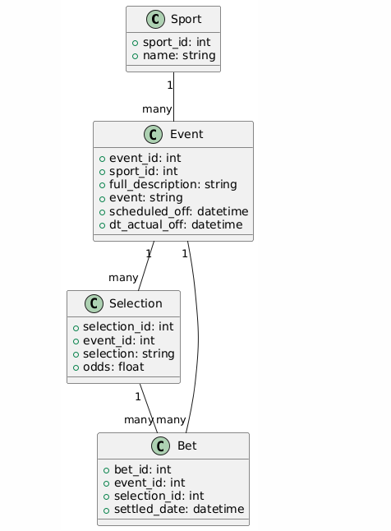
- Далее представим, что мы пытаемся получить схему аналитической системы для этих же данных. Такие данные удобно можно представить в рамках OLAP-куба, который состоит из единственной таблицы фактов: Fact_Bets, которая содержит следующие 3 меры: total_bets (общее количество ставок), avg_odds (средний коэффициент ставки), total_events (общее число событий)
В качестве измерений можно взять такие: time_dimension (временное измерение: шкала времени в определенных единицах измерения), sport_dimension (иерархическое измерение: каждое событие относится к определенному виду спорта), bet_dimension (тип ставки), selection_dimension (вариант исхода ставки)

- Далее составим физическую схему базы данных – в виде ER – диаграммы на описательном языке Plant UML

@startuml

hide circle
skinparam linetype ortho

' Сущности
entity Sport {
*sport_id : integer
--
*name : varchar
}

entity Event {
*event_id : integer
--
*sport_id : integer
*full_description : text
*event : varchar
*scheduled_off : timestamp
*dt_actual_off : timestamp
}

entity Selection {
*selection_id : integer
--
*event_id : integer
*selection : varchar
*odds : float
}

entity Bet {
*bet_id : integer
--
*event_id : integer
*selection_id : integer
*settled_date : timestamp
}

Sport ||--o{ Event : "1 to many"
Event ||--o{ Selection : "1 to many"
Event ||--o{ Bet : "1 to many"
Selection ||--o{ Bet : "1 to many"

@enduml

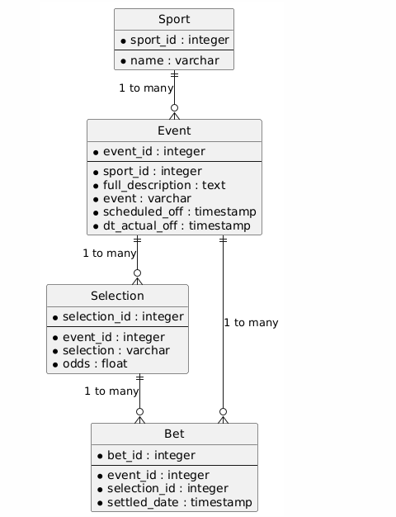
И на примере реляционной СУБД Postgre SQL представим скрипт БД:

CREATE TABLE Sport (
sport_id SERIAL PRIMARY KEY,
name VARCHAR(100) NOT NULL
);

CREATE TABLE Event (
event_id SERIAL PRIMARY KEY,
sport_id INT REFERENCES Sport(sport_id),
full_description TEXT,
event VARCHAR(200),
scheduled_off TIMESTAMP,
dt_actual_off TIMESTAMP
);

CREATE TABLE Selection (
selection_id SERIAL PRIMARY KEY,
event_id INT REFERENCES Event(event_id),
selection VARCHAR(200),
odds FLOAT
);

CREATE TABLE Bet (
bet_id SERIAL PRIMARY KEY,
event_id INT REFERENCES Event(event_id),
selection_id INT REFERENCES Selection(selection_id),
settled_date TIMESTAMP
);

- Далее я заполнил созданную БД тестовыми данными из 100 первых столбцов исходного dataset) и попробовал использовать предложенный ранее аналитический запрос – а именно вывод топ 5 популярных видов спорта среди введенных данных
Скрипт:

SELECT
S.name AS sport_name,
COUNT(B.bet_id) AS total_bets
FROM
Bet B
JOIN Event E ON B.event_id = E.event_id
JOIN Sport S ON E.sport_id = S.sport_id
GROUP BY
S.name
ORDER BY
total_bets DESC
LIMIT 5;

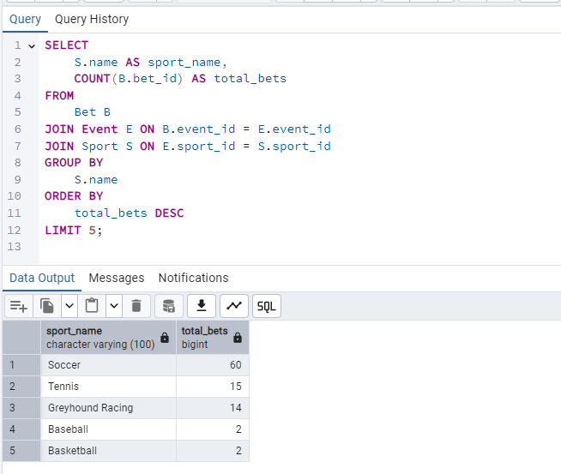

- По итогу, получилось 2 схемы данных о ставках, выполненные в рамках OLTP и OLAP подхода
Каждая из схем имеет свои преимущества/недостатки – и вполне может быть использована в конкретных ситуациях

OLTP схема имеет преимущества: минимизирует избыточность данных (нормализует данные), предоставляет возможность проведения транзакционных операций записи/обновления/удаления записей из БД, благодаря использования внешних ключей обеспечивает ссылочную целостность данных. Но в недостатках есть следующее: достаточно сложно использовать для комплексных аналитических запросов (типа запросов на события с аномальными коэффициентами) – удобно для несложных запросов, типа самых популярных видов спортов

OLAP схема предоставляет богатый инструмент для аналитических исследований, может содержать и оперировать большими массивами данных, поддерживает многомерные анализы и сложные сценарии. Но ее сложно модифицировать, особенно что то обновлять или удалять, она не работает в параллельных сценариях, во многом дублирует некоторые данные и создает избыточность.

Вывод
В результате выполнения работы были изучены принципы проектирования OLTP и OLAP систем.

